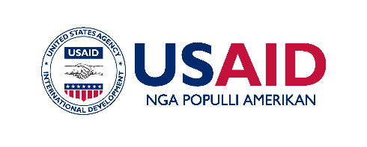
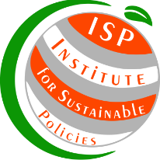
THIRRJE PËR PJESËMARRJE

Projekti : “ Sjellim Bashkinë më pranë qytetarëve ”

Instituti i Politikave të Qëndrueshme po zbaton projektin:"Sjellim bashkinë më pranë qytetarëve". Ky projekt është pjesë e skemës së granteve të projektit “Accelerated Civic Development and Cooperation project in Albania” financuar nga USAID dhe zbatuar nga ANTTARC.
Nëpërmjet këtij projekti synojmë të mobilizojmë komunitetin që të ndërmarrë veprime për të adresuar cështje të ndryshme dhe për të kontribuar në përmirësimin e qeverisjes lokale në bashkinë e Kamzës si dhe të rrisë nivelin e transparencës për qeverisjen lokale.
Kjo është një thirrje e hapur për pjesëmarrës nga Komuniteti i qytetarëve të Bashkisë Kamëz.
Me anë të këtij projekti do t’i japim zë qytetarëve për të ndikuar në vendimarrjen lokale.
Thirrja i drejtohet:
• Të rinjve ndërmjet moshës 18-35 vjec që duan të jenë aktiv në komunitet;
• Gra dhe burra rezident në Bashkinë Kamëz;
• Përfaqësues të bizneseve lokale;
• Grupe të margjinalizuara/shtresa në nevojë;
• Fermerë;
• Organizata me bazë komunitare që veprojnë në Bashkinë Kamëz.
Gjithsej do të përzgjidhen 30 pjesëmarrës në aktivitetet e projektit.
Për info na shkruani tek info@isp-albania.org ose Koordinim.Zhvillimi@kamza.gov.al si dhe mund të plotësoni formën e aplikimit më poshtë.

Pyetësor aplikimi
Emri/mbiemri *

Adresa e email-it*

Datelindja*

Qyteti i lindjes *

Numer kontakti *

Motivimi- Cili eshte motivimi juaj per te qene pjese e ketij projekti? Ju lutem shpjegoni me poshte.

Ne ndjekim politikat e sigurta te privatesise, ndaj ju lutem lexoni dhe konfirmoni si me poshte: *
- Jam dakord qe nese jam pjese e ketij trajnimi, fotot e bera gjate aktivitetit te perdoren nga organizata per efekt publikimi dhe raportimi ne mediat sociale dhe websitet e organizatoreve.
- Te dhenat e pjesemarresve nuk do te perdoren ne asnje kontekst tjeter pervecse ne kete trajnim. Kontaktet personale nuk do te behen publike.

Mund te marresh pjese? *
- Po, do te marr pjese
- Jo, nuk mund te marr pjese

Komente ose pyetje

